2022-2023学年第二学期校彩虹先进班集体公示

根据校彩虹先进班集体评比条件的相关规定，经学生工作处综合考核评比，报校长室审批。现将2022-2023学年第二学期校彩虹先进班集体名单公示如下：

|  |  |  |  |
| --- | --- | --- | --- |
| 系部 | 序号 | 班级 | 班主任 |
| 电子工程系 | 1 | 19电子信息工程技术1班 | 谭怡 |
| 2 | 19电子信息工程技术2班 | 吴荣娣 |
| 3 | 20电子信息工程技术1班 | 石宏华 |
| 4 | 21电子信息工程技术 | 董敏 |
| 5 | 21现代通信技术 | 周也芳 |
| 6 | 21光伏工程技术 | 徐园 |
| 7 | 22电子信息工程技术 | 顾玉萍 |
| 8 | 22现代通信技术 | 倪丽慧 |
| 9 | 22智能医疗装备技术2班 | 池恺怿 |
| 10 | 22光伏工程技术 | 潘艳 |
| 经济贸易系 | 1 | 20电子商务1班 | 周连华 |
| 2 | 21电子商务1班 | 顾燕菁 |
| 3 | 21电子商务2班 | 屈静 |
| 4 | 21会计事务（3+3） | 管斯维 |
| 5 | 22电子商务1班 | 黄懋悦 |
| 6 | 22电子商务2班 | 杭天璆 |
| 7 | 22国际商务1班 | 冷洁 |
| 8 | 22会计事务（3+3） | 陆伊琪 |
| 服装工程系 | 1 | 20服装与服饰设计2班 | 高曦 |
| 2 | 20服装与服饰设计（服装陈列） | 杨妍 |
| 3 | 21服装与服饰设计2班 | 李顺艳 |
| 4 | 22服装陈列与展示设计 | 王云峰 |
| 机电工程系 | 1 | 19机电一体化技术2班 | 王妮娜 |
| 2 | 20机电一体化技术1班 | 何兰 |
| 3 | 20机电一体化技术2班 | 姚白莹 |
| 4 | 21机电一体化技术1班 | 成荣荣 |
|  | 5 | 21数控技术班 | 袁琴 |
| 6 | 21数控技术2班（中德） | 陆佳艳 |
| 7 | 22机电一体化技术（5+2） | 姚莉娟 |
| 8 | 22机电一体化技术2班（双元制） | 张虎 |
| 9 | 22工业机器人技术2班（双元制） | 刘珩 |
| 信息工程系 | 1 | 19计算机网络技术1班 | 陈晨 |
| 2 | 19计算机网络技术2班 | 张芬 |
| 3 | 19软件技术 | 叶红霞 |
| 4 | 20计算机网络技术1班 | 陈丽 |
| 5 | 20软件技术 | 傅强 |
| 6 | 21物联网应用技术 | 项蕾 |
| 7 | 22软件技术 | 严春风 |
| 艺术设计系 | 1 | 20数字媒体艺术设计班 | 蔡璐 |
| 2 | 20数字图文信息技术 | 杨启梅 |
| 3 | 21数字媒体艺术设计2班 | 顾勤 |
| 4 | 21数字媒体艺术设计3班 | 陈晨 |
| 5 | 21数字媒体艺术设计4班 | 张轶群 |
| 6 | 21印刷数字图文技术 | 徐寅 |
| 7 | 22视觉传达设计 | 黄玮 |

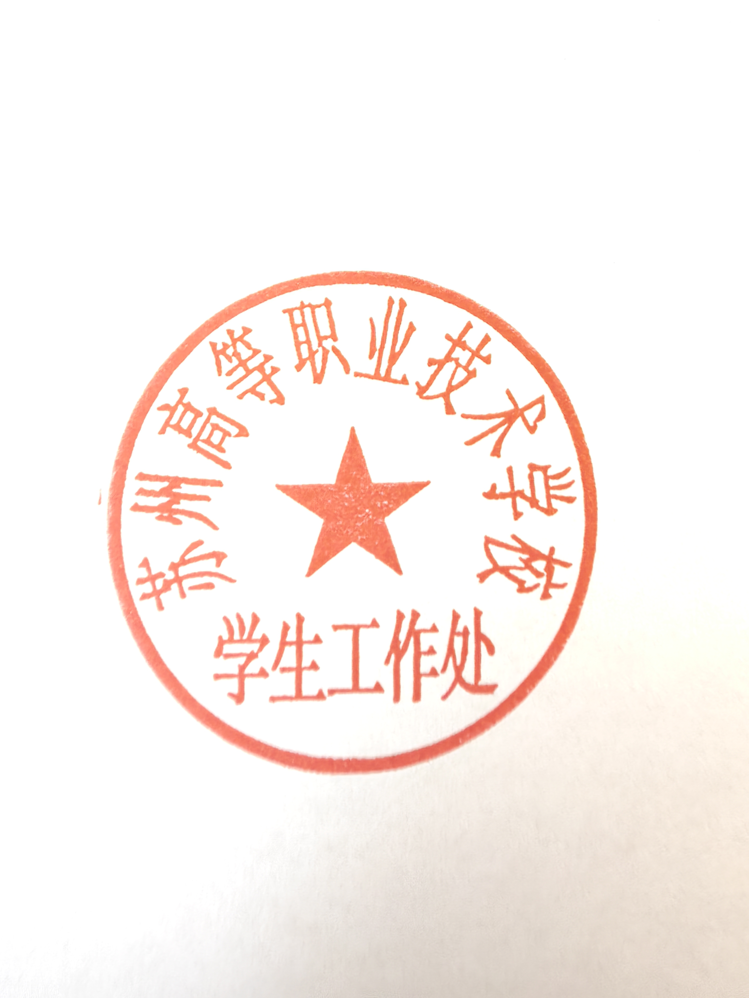以上公示自2023年11月23日起至11月28日，对公示内容如有异议，请向校学生工作处提出，电话：68241147。

苏州高等职业技术学校

学生工作处

2023.11